**（手机端）专家操作手册**

一． 职责说明 2

二． 功能选项 2

1. 登录（网址） 2

2. 查看个人信息 2

3. 项目评分 2

(1)进行评分 2

(2)查看评分 5

4. 系统通知 6

1. **职责说明**

1.根据评分规则对申报的项目进行评分

1. **功能选项**
2. 登录（http://ps.fjscszh.org）

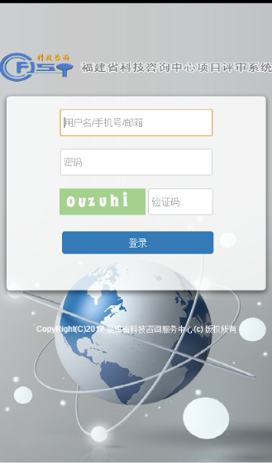

1. 查看个人信息
2. 项目评分

(1)进行评分

步骤一:在底栏点击‘项目评审’进入项目列表，点击去评分按钮  
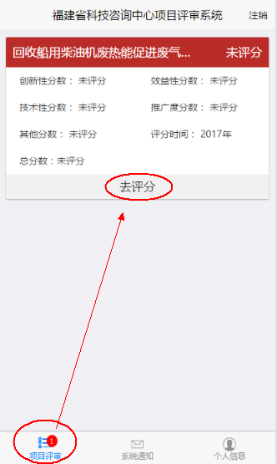

步骤二:阅读评审须知，查看完评审须知后，点击‘我已阅读并同意以上评分标准’

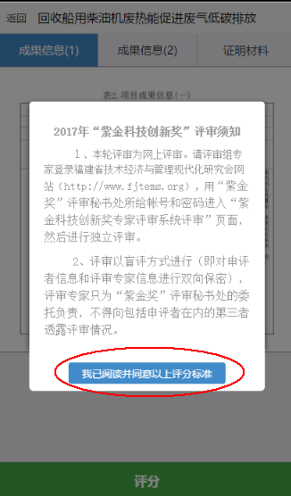

步骤三:查看成果信息、证明材料，点击选项卡可以切换页面进行查看

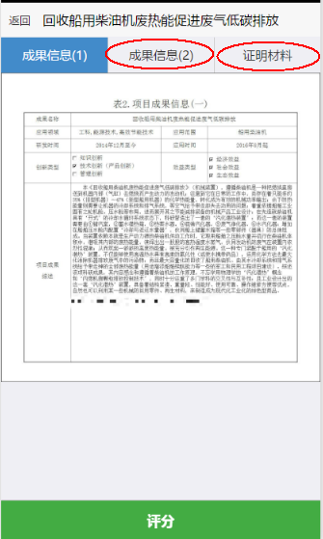  
步骤四:查看项目信息后，点击评分进行评分，所有评分项都评分完成后，点击提交，完成项目评分（点击提交后不能再对项目的评分分数进行修改，点击保存草稿可以再次修改评分分数）

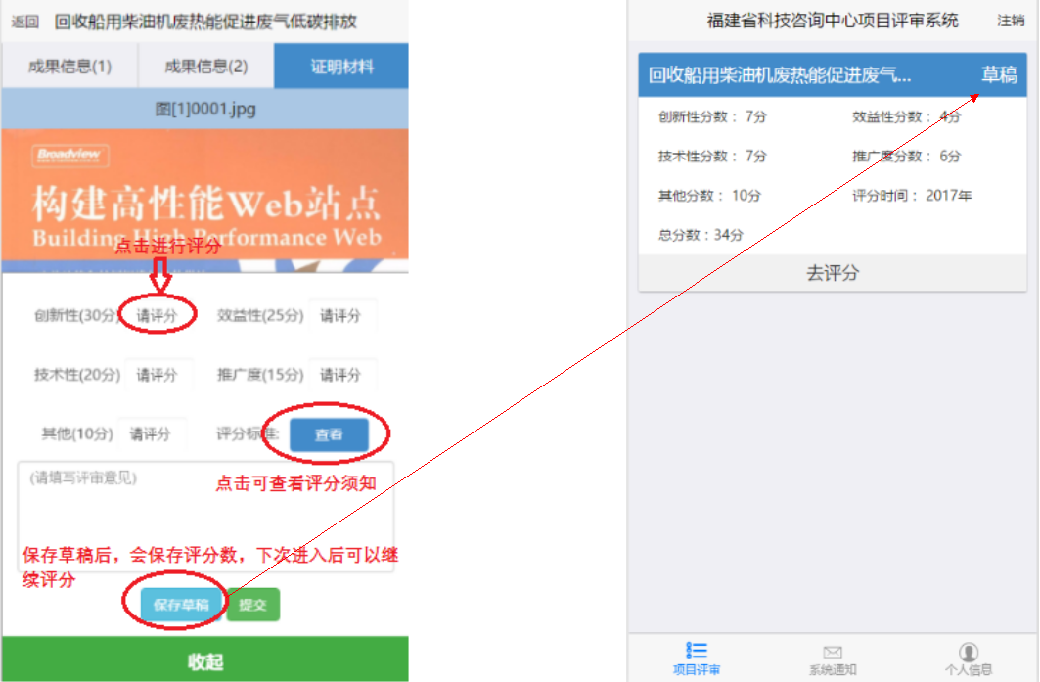

(2)查看评分

步骤一:在底栏点击‘项目评审’进入项目列表，点击查看评分按钮

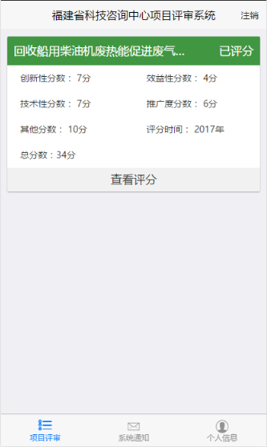

步骤二:在底栏点击‘查看评分’查看项目评分分数（只能查看分数，不能修改分数）

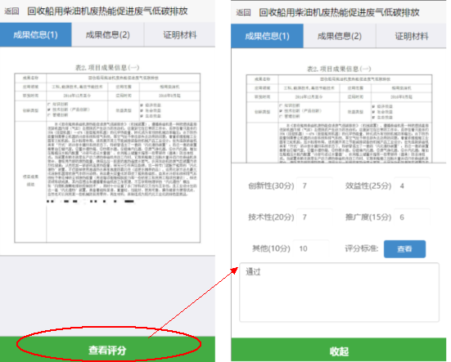[1]

1. 系统通知

步骤一:在底栏点击‘系统通知’查看最新分配需要评分的通知）

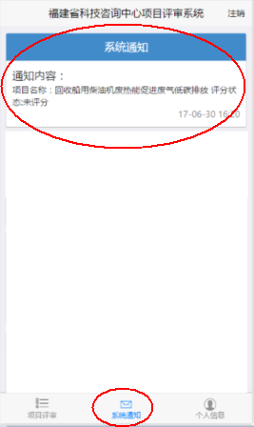

1.